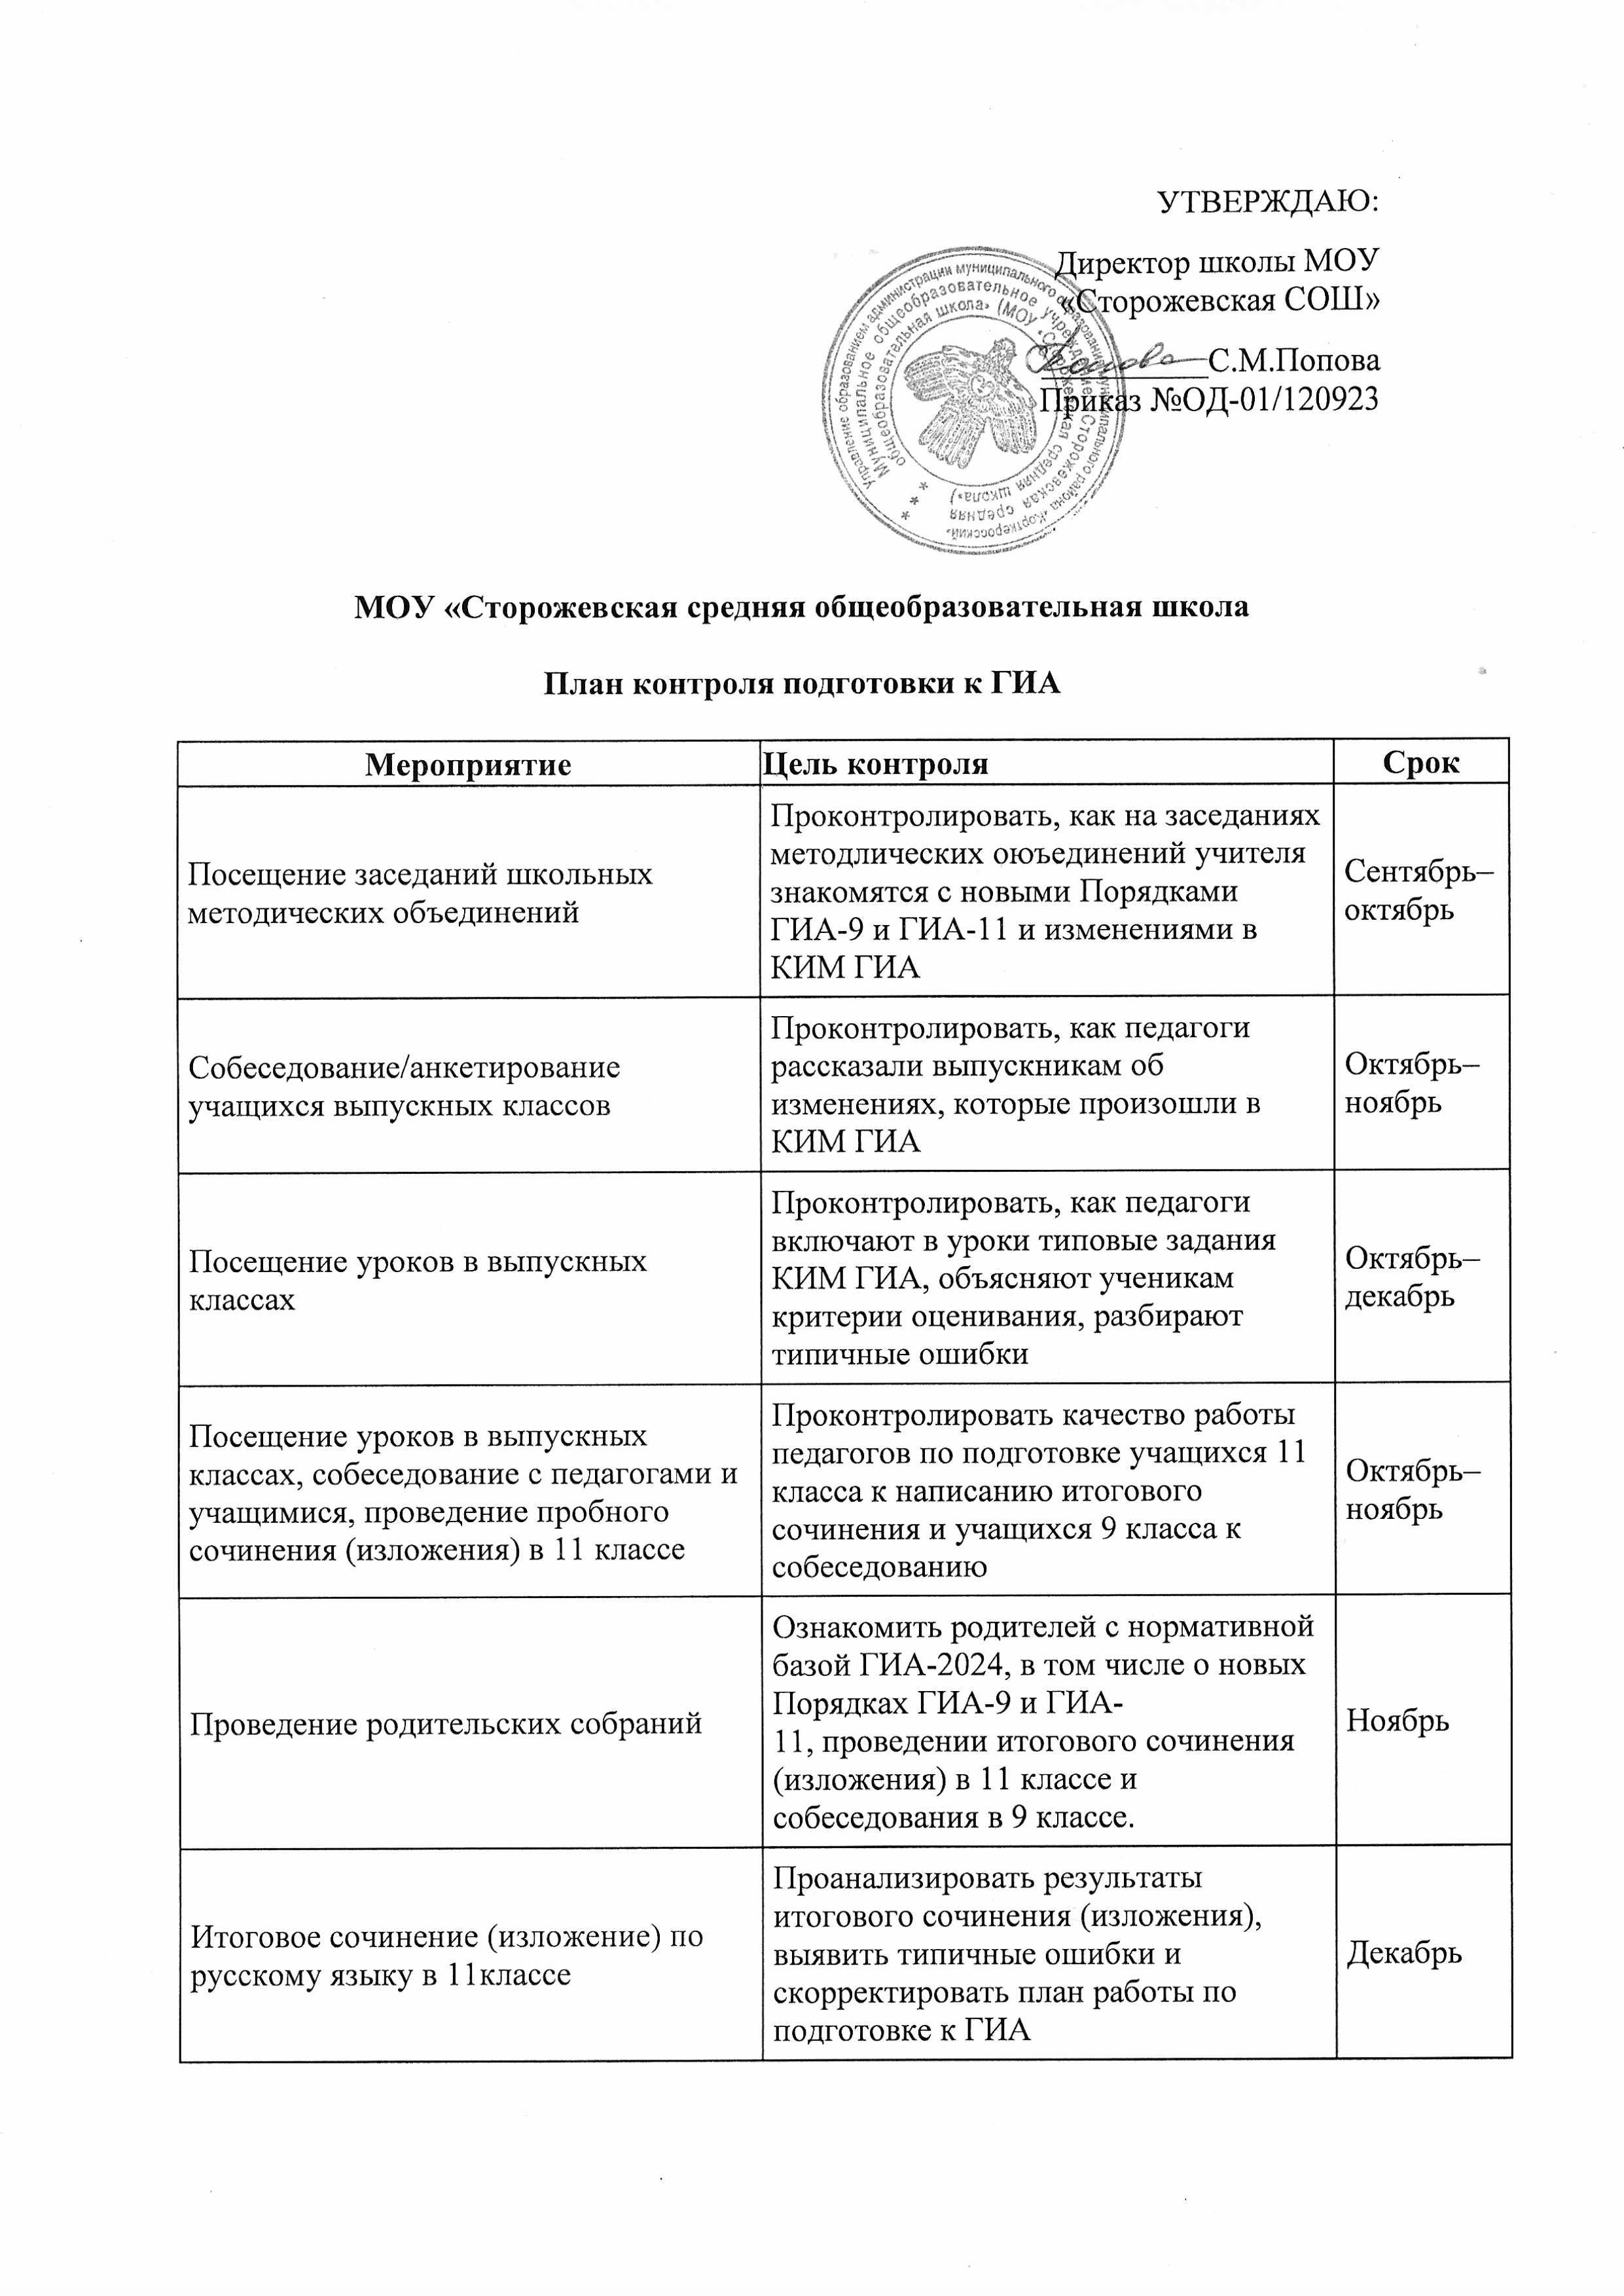

Контроль промежуточных результатов мониторинга предметных образовательных результатов: рубежный срез знаний у учащихся выпускных классов по русскому языку и математике | Определить дефициты в подготовке к ГИА-2024, чтобы скорректировать подготовку к экзаменам, выявить учеников группы риска | Декабрь
Посещение уроков в 9 классе, собеседование с педагогами и учащимися, проведение пробного собеседования | Проконтролировать качество подготовки учащихся 9 класса к итоговому собеседованию, изучить работу педагогов по подготовке учащихся 9 класса к итоговому собеседованию | Декабрь–январь
Посещение уроков тематического или обобщающего контроля в выпускных классах | Проконтролировать, как педагоги организуют тренировочные работы по модели КИМ ГИА | Январь–февраль
Итоговое собеседование в 9 классе | Проанализировать результаты итогового собеседования, выявить типичные ошибки и скорректировать план работы по подготовке к ГИА | Февраль
Посещение уроков в выпускных классах | Проконтролировать, как педагоги организуют тренировочные работы по обновленным заданиям КИМ ГИА, как работают с учениками группы риска | Март
Проведение родительских собраний | Довести до сведения родителей прогнозируемые результаты ГИА, познакомить с новой нормативной базой по ГИА-2024 | Февраль–март
Итоговые тренировочные работы в выпускных классах | Проконтролировать, как педагоги организовали и провели итоговые тренировочные работы по модели КИМ ГИА в условиях, приближенных к реальному экзамену. Оценить динамику подготовки учеников группы риска | Март
Контроль проведения индивидуальных консультаций для родителей выпускников группы риска | Проконтролировать, как педагоги проводят индивидуальные консультации для родителей выпускников группы риска, что родителям сообщили прогнозируемые результаты ГИА после итоговой тренировочной работы | Апрель
Контроль промежуточных результатов мониторинга предметных образовательных результатов: итоговый срез знаний у учащихся выпускных классов по русскому языку и математике | Определить дефициты в подготовке к ГИА-2024, чтобы скорректировать подготовку к экзаменам | Апрель–май
Посещение уроков или дополнительных занятий в выпускных классах | Проконтролировать, как педагоги помогают выпускникам решить трудности с выполнением отдельных заданий КИМ ГИА | Апрель–май
Определение ответственных за консультации и  сопровождение учащихся в ППЭ | Определение ответственных за  проведение предэкзаменационных  консультаций к ГИА и сопровождение учащихся в пункты приема экзаменов | Май–июнь

